Практическая работа 3-4
Построение графиков функции в Excel
Цель работы – научиться строить графики математических функций в ЭТ, закрепить навыки ввода и копирования формул
Задание
- Откройте программу MS Excel
- Оформите ЭТ по образцу
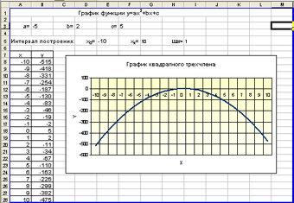
Подсказка: 1) в ячейки ЭТ ввести следующие формулы
I5⇒ =(G5-E5)/20
A8⇒ =$E$5
A9⇒ =A8+$I$5
B8⇒ =$B$3*A8*A8+$D$3*A8+$F$3
Вводить в формулу имена ячеек можно, щелкая мышкой по нужной ячейке!!!
2) Остальные значения x и y получить копированием формул вниз.
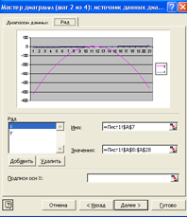3) Для построения графика выделите два столбца таблицы и вызовите Мастер диаграмм щелчком по кнопке , выберите График. На втором шаге (см. рисунок) откройте вкладку Ряд, текст из окна Значение скопируйте в окно Подписи по оси X: (для этого выделите текст в первом окне, нажмите клавиши Ctrl+C, переведите курсор ввода во второе окно и нажмите клавиши Ctrl+V), в окне Ряд удалите ряд X.
Дальше действуйте в соответствии с подсказками Мастера диаграмм.
- Сохраните документ в своей рабочей папке под именем «График функции»
- Закройте MS Excel

